四川省医学会开展“双百”项目捐赠和

“万名医护走基层”活动

2025年5月15日，“大骨节病手术患者精准救治行动暨四川省基层智能医疗辅助诊断系统试点项目启动仪式”（以下简称“启动仪式”），在阿坝藏族羌族自治州阿坝县举行，省卫生健康委党组书记、主任，省医学会会长徐斌出席。期间，省医学会联合4家爱心会员单位，共同向阿坝县、壤塘县捐赠“百名医务人员参加省级培训、百万元医药物资”项目（以下简称“双百”捐赠），助力民族地区医疗卫生事业高质量发展；同期开展了“万名医护走基层”活动。

在“启动仪式”上，省人民医院副院长、省医学会第四届重症医学专委会主任委员黄晓波教授，华西医院骨科主任、省医学会骨科学专委会候任主任委员周宗科教授作为代表先后发言。专家们以数十年如一日的无私奉献，为民族地区群众健康保驾护航，受到当地政府和群众的广泛好评。



在“双百”捐赠仪式上，阿坝州政府副秘书长杨玉峰介绍了捐赠的背景、内容和意义。在省政府副秘书长，浙江省驻川工作组组长沈志江，省卫生健康委党组书记、主任，省医学会会长徐斌，省卫生健康委党组成员、副主任李冰，阿坝州政府副州长王树明等领导见证下，省医学会姚永萍副会长兼秘书长向阿坝县副县长胡启桃、壤塘县副县长杨勇授牌。

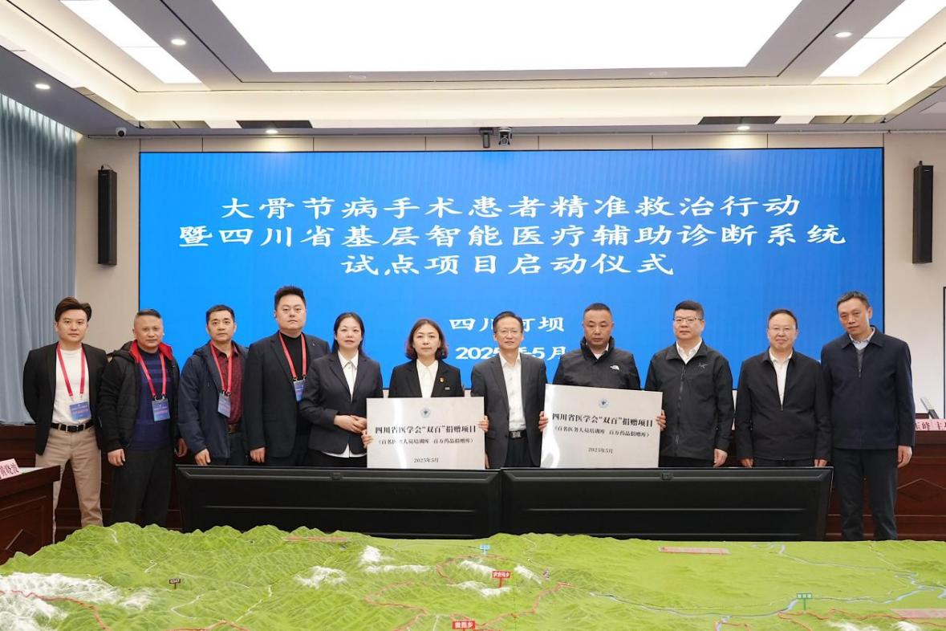

据介绍，“双百”捐赠是在省卫生健康委关心指导下，由省医学会联合四川百利天恒药业股份有限公司、四川科伦药业股份有限公司、扬子江药业集团四川海裕药业、成都康弘药业集团股份有限公司4家爱心会员单位，为民族地区量身定制的“卫生处方”。捐赠内容包括：1.资助壤塘、阿坝两县100名医务人员参加省医学会的学术会议和专项培训，减免他们的会务费、培训费和食宿费，支持基层医务人员“走出去”；2.为壤塘、阿坝两县捐赠价值100余万的医药物资，将药品“送进来”，助力提升基层医疗救治能力。

捐赠仪式结束后，省卫生健康委党组书记、主任，省医学会会长徐斌在阿坝县人民医院看望慰问了四川护理职业学院的优秀毕业生，并与他们亲切交谈，了解他们的生活和工作情况，勉励他们深入学习贯彻党的二十届三中全会精神和习近平总书记关于卫生健康工作的重要论述，按照省卫健委工作部署，坚持以人民为中心的发展思想，弘扬崇高职业精神，恪守职业道德，不断增强服务意识、提升能力水平，为健康阿坝建设作出更多贡献。